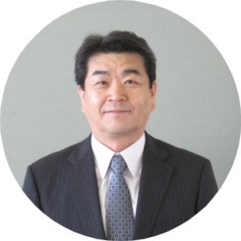
子どもたちの無限の可能性を信じて
～令和５年度 教育学部卒業祝賀会の挨拶～

新潟大学教育学部同窓会会長
臼杵 勇人(55年度卒)

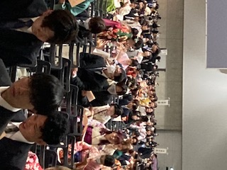
令和５年度卒業生１８３人の皆様、ご卒業、誠におめでとうございます。心よりお祝い申し上げます。
私は、新潟大学教育学部同窓会長を拝命している臼杵勇人と申します。卒業をお祝いし、一言あいさつをさせていただきます。
令和２年入学の皆様は、まさにコロナウイルス感染拡大の中入学されたことになります。オンラインの授業、ハイブリット、対面式とこれまで誰も経験していない学生生活をされました。部活動やサークルでも対面ができず、友人関係も薄くなったのではないでしょうか。
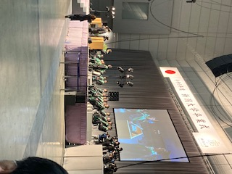
しかし、この経験をマイナスと捉えず、プラスと考えてこれからの社会に巣立っていただきたいと思います。社会に出てからは沢山の困難なこと、苦しいことがあると思いますが、学生時代の経験を生かして乗り切ってもらいたいと思います。
教育学部同窓会は、卒業される皆様を心より応援・サポートさせていただきます。これまでの多くの先輩たちが、それぞれの時代の課題と向き合い、さらにその先を見据えながら自らを鍛えて教育活動に専念してこられました。その志をしっかり受け継ぎ、私たち一人一人が「教育学部卒業生」として、これからの教育界に求められていること、目指す姿を真剣に考え、それを自らの行動に移していくことが極めて重要であると思います。
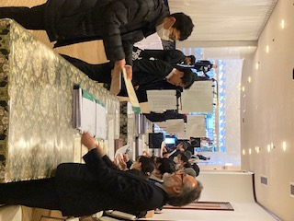
教育は子どもが主役です。一人一人を大切にした教育の実現のためには、子どもたちの無限の可能性を信じ、子どもたちや保護者の心に寄り添った質の高い教育、学校力、教師力の強化が求められています。教師が「教育のプロ」としての資質・指導力を身に付け、揺るぎない信頼が得られるよう切磋琢磨し、困難や挫折に直面しても決して諦めず前進し、「新潟大学教育学部卒業生」としての自信と誇りをもって努力し続けていただきたいと思います。
ご卒業、誠におめでとうございます。

